KARYA TULIS ILMIAH

GAMBARAN PENGELOLAAN PERSEDIAAN OBAT
DI INSTALASI FARMASI RAWAT INAP
RUMAH SAKIT UMUM DAERAH
Dr. PIRNGADI MEDAN



IRMA HANDAYANI
P07539018141

POLITEKNIK KESEHATAN KEMENKES MEDAN
JURUSAN FARMASI
2019

KARYA TULIS ILMIAH

GAMBARAN PENGELOLAAN PERSEDIAAN OBAT
DI INSTALASI FARMASI RAWAT INAP
RUMAH SAKIT UMUM DAERAH
Dr. PIRNGADI MEDAN

Sebagai Syarat Menyelesaikan Program Studi Diploma III Farmasi



IRMA HANDAYANI
P07539018141

POLITEKNIK KESEHATAN KEMENKES MEDAN
JURUSAN FARMASI
2019
LEMBAR PERSETUJUAN

JUDUL : GAMBARAN PENGELOLAAN PERSEDIAAN OBAT DI INSTALASI FARMASI RAWAT INAP RUMAH SAKIT UMUM DAERAH Dr. PIRNGADI MEDAN
NAMA : IRMA HANDAYANI
NIM : P07539018141

Telah Diterima dan Disetujukan Untuk Diseminarkan Dihadapan Penguji.

Medan, Juli 2019
Menyetujui,
Pembimbing

Adhisty Nurpermatasari, M.Si., Apt.
NIP. 198507212010122001

Ketua Jurusan Farmasi
Politeknik Kesehatan Kemenkes Medan

Dra. Masniah, M.Kes., Apt.
NIP. 19620428 199503 2 001

LEMBAR PENGESAHAN

JUDUL : GAMBARAN PENGELOLAAN PERSEDIAAN OBAT DI INSTALASI FARMASI RAWAT INAP RUMAH SAKIT UMUM DAERAH Dr. PIRNGADI MEDAN
NAMA : IRMA HANDAYANI
NIM : P07539018141

Karya Tulis Ilmiah ini Telah Diuji Pada Sidang Ujian Akhir Program Jurusan Farmasi Politeknik Kesehatan Kemenkes Medan

Penguji I

Drs. Jafril Rezi, M.Si., Apt.
NIP. 195604081996031001
Penguji II

Dra. D.Elysa Putri M, M.Si., Apt.
NIP.195410101994032001

Ketua Penguji

Adhisty Nurpermatasari, M.Si., Apt.
NIP. 198507212010122001

Ketua Jurusan Farmasi
Politeknik Kesehatan Kemenkes Medan

Dra. Masniah, M.Kes., Apt.
NIP. 196204281995032001

SURAT PERNYATAAN
SURAT PERNYATAAN

SURAT PERNYATAAN

SURAT PERNYATAAN

GAMBARAN PENGELOLAAN PERSEDIAAN OBAT DI INSTALASI
FARMASI RAWAT INAP RUMAH SAKIT UMUM DAERAH Dr.PIRNGADI MEDAN

Dengan ini saya menyatakan bahwa karya tulis ilmiah ini tidak terdapat karya yang pernah diajukan untuk disuatu perguruan tinggi, dan sepanjang pengetahuan saya juga tidak terdapat karya atau pendapat yang pernah ditulis atau diterbitkan oleh orang lain, kecuali yang secara tertulis diacu dalam naskah ini

Medan, Juli 2019

IRMA HANDAYANI
P07539018141

MEDAN POLYTECHNIC OF HEALTH, MEDAN
PHARMACEUTICAL DEPARTMENT
KTI, July 2019

IRMA HANDAYANI

DESCRIPTION OF MEDICINE INVENTORY MANAGEMENT IN PHARMACY INSTALLATION OF PUBLIC HOSPITAL Dr. PIRNGADI MEDAN

viii + 26 pages, 2 tables, 5 pictures, 12 attachments

ABSTRACT

The most important aspect of pharmaceutical services is optimizing drug use, this includes planning to ensure the availability, safety and effectiveness of drug use. Where this study aims to determine the description of the management of drug supplies in the Inpatient Pharmacy Installation of the Regional General Hospital Dr. Pirngadi Medan.
This study uses observational methods that are descriptive and evaluation, where monitoring activities are ongoing, the research location is in the Inpatient Pharmacy Installation Dr. Pirngadi Medan with research time starting from April - June 2019.
The results of this study found that the reception of tablet preparations, storage of tablet preparations and distribution of tablet preparations at the Inpatient Pharmacy Installation of RSUD Dr. Pirngadi Medan is in accordance with Permenkes No. 58 of 2014.

Keywords : Management, Inventory, Medicine, Inpatient
Reading List : 9 (2004 - 2019)
viv

POLITEKNIK KESEHATAN KEMENKES MEDAN
JURUSAN FARMASI
KTI, Juli 2019

IRMA HANDAYANI

GAMBARAN PENGELOLAAN PERSEDIAAN OBAT DI INSTALASI FARMASI RAWAT INAP RUMAH SAKIT UMUM DAERAH Dr. PIRNGADI MEDAN

viii + 26 halaman, 2 tabel, 5 gambar, 12 lampiran

ABSTRAK

Aspek terpenting dari pelayanan farmasi adalah mengoptimalkan penggunaan obat, ini termasuk perencanaan untuk menjamin ketersediaan, keamanan dan keefektifan penggunaan obat. Dimana penelitian ini bertujuan untuk mengetahui gambaran pengelolaan persediaan obat di Instalasi Farmasi Rawat Inap Rumah Sakit Umum Daerah Dr. Pirngadi Medan.
Penelitian ini menggunakan metode observasional yang bersifat deskriptif dan evaluasi, dimana dilakukan pemantauan kegiatan yang sedang berjalan, lokasi penelitian yaitu di Instalasi Farmasi Rawat Inap RSUD Dr. Pirngadi Medan dengan waktu penelitian mulai dari bulan April - Juni 2019.
Hasil dari penelitian ini didapatkan bahwa penerimaan sediaan tablet, penyimpanan sediaan tablet dan pendistribusian sediaan tablet di Instalasi Farmasi Rawat Inap RSUD Dr. Pirngadi Medan telah sesuai dengan Permenkes No. 58 Tahun 2014.

Kata Kunci : Pengelolaan, Persediaan, Obat, Rawat Inap
Daftar Bacaan : 9 (2004 – 2019)

KATA PENGANTAR

Dengan mengucapkan puji dan syukur kehadirat Allah SWT karena atas berkat rahmat dan karunia-Nya sehingga Penulis dapat menyelesaikan penelitian dan menyusun Karya Tulis Ilmiah yang berjudul “Gambaran Pengelolaan Persediaan Obat Di Instalasi Farmasi Rawat Inap Rumah Sakit Umum Daerah Dr. Pirngadi Medan”.

Karya Tulis Ilmiah ini disusun sebagai salah satu persyaratan dalam menyelesaikan pendidikan Diploma III Program RPL Jurusan Farmasi Politeknik Kesehatan Kemenkes Medan. Dalam penyusunan dan penulisan Karya Tulis Ilmiah ini, penulis mendapat banyak bimbingan, saran, bantuan serta doa dari berbagai pihak. Oleh karena itu, pada kesempatan ini Penulis ingin mengucapkan terima kasih kepada :

- Ibu Dra. Ida Nurhayati, M. Kes, selaku Direktur Poltekkes Kemenkes Medan.
- Ibu Dra. Masniah, M. Kes., Apt selaku Ketua Jurusan Farmasi Poltekkes Kemenkes Medan.
21
21
- Bapak Dr. Suryadi Panjaitan, M. Kes, Sp.PD, FINASIM, selaku Direktur RSUD. Dr. Pirngadi Kota Medan.
- Ibu Dra. Peri, Apt selaku Ka. Inst. Farmasi RSUD. Dr. Pirngadi Kota Medan.
- Ibu Adhisty Nurpermatasari, M.Si., Apt selaku pembimbing dan Ketua Penguji KTI dan UAP yang memberikan masukan serta bimbingan kepada penulis.
- Bapak Drs Jafril Rezi M.Si.,Apt selaku penguji I KTI dan UAP dan Ibu Dra. D. Elysa Putri MSi., Apt selaku penguji II KTI dan UAP yeng memberikan masukan dan dukungan kepada penulis
- Seluruh Dosen dan Staff di Jurusan Farmasi Poltekkes Kemenkes Medan.
- Teristimewa kepada Mama tercinta Ibu Setia Rahayu, Suami Tercinta Elfitra Hariadi,SE.,Anak-anakku tercinta yang selalu memberikan bantuan baik dalam bentuk moril dan materil bagi penulis dalam menjalani pendidikan, penelitian dan penyelesaian Karya Tulis Ilmiah ini.
- Teman-teman sejawat di Instalasi Farmasi Rawat Inap RSUD Dr. Pirngadi Medan.

Oleh karena itu, penulis menerima segala saran dan kritik yang bersifat membangun dari setiap pembaca demi penyempurnaan Karya Tulis Ilmiah. Semoga Allah SWT senantiasa melimpahkan rahmat-Nya dan Karya Tulis Ilmiah ini dapat bermanfaat bagi kita semua.
Medan, Juli 2019
Penulis

IRMA HANDAYANI
P07539018141

DAFTAR ISI
Halaman
LEMBAR PERSETUJUAN
LEMBAR PENGESAHAN
SURAT PERNYATAAN
ABSTRAK i
ABSTRCT ii
KATA PENGANTAR iii
DAFTAR ISI v
DAFTAR LAMPIRAN vii
DAFTAR GAMBAR viii
BAB I PENDAHULUAN 1
  - LatarBelakang……………………………………………………… 1
  - Perumusan Masalah 2
  - Batasan Masalah 2
  - Tujuan Penelitian 2
1.4.1 Tujuan Umum 2
1.4.2 Tujuan Khusus 3
  - Manfaat Penelitian 3
BAB II TINJAUAN PUSTAKA 4
2.1 Rumah Sakit 4
2.2 Instalasi Farmasi Rumah Sakit (IFRS) 5
2.3 Kegiatan Pengelolaan Sediaan Farmasi 8
2.4 kerangka konsep 18
2.5 Definisi Operasional 18
BAB III METODE PENELITIAN 19
3.1 Jenis dan DesainPenelitian 19
3.1.1 Jenis Penelitian 19
3.1.2 Desain Penelitian 19
3.2 Lokasi Dan Waktu Penelitian 19
3.3 Populasi dan Sampel 19
3.3.1 Populasi 19
3.3.2 Sampel 19
3.4 Objek Penelitian 20
3.5 Jenis dan Pengumpulan Data 20
3.5.1 Jenis Data 20
3.5.2 Pengumpulan Data 20
3.6 Prosedur kerja Dan Analisis Data 20
3.6.1 Prosedur Kerja 20
3.6.2 Analisis Data 21
BAB IV HASIL DAN PEMBAHASAN 22
4.1 Profil Lahan 22
4.2 Penerimaan 22
4.3 Penyimpanan 22
4.4 Pendistribusian 24
BAB V KESIMPULAN 26
5.1 Pembahasan. 26
5.2 Hasil Penelitian. 26
DAFTAR PUSTAKA 27
LAMPIRAN.... 28

DAFTAR LAMPIRAN
Halaman
Lampiran 1 Surat Ijin Penelitian…………………………………………… 28
Lampiran 2 Surat Penelitian dari RSUD Dr.Pirngadi Medan…………… 29
Lampiran 3 Tabel Rancangan Pengumpulan Data................................ 30
Lampiran 4 Tabel Daftar Obat Tablet..................................................... 31
Lampiran 5 SPO Permintaan dan Serah Terima………………………… 34
Lampiran 6 Gambar Amprahan dan Penyerahan Gudang……………... 35
Lampiran 7 SPO Penyimpanan.............................................................. 36
Lampiran 8 Gambar Lemari Penyimpanan............................................ 37
Lampiran 9 Gambar Obat Yang Akan Didistribusikan............................ 38
Lampiran 10 Gambar Tanda Terima dari Apotek ke Perawat………….. 39
Lampiran 11 Lembar Bimbingan KTI……………………………………… 40
Lampiran 12 Gambar RSUD Dr. Pirngadi Medan……………………… 41

DAFTAR GAMBAR
Halaman
1. Gambar Amprahan dan Penyerahan Gudang……………………… 35
2. Gambar Lemari Penyimpanan......................................................... 37
3. Gambar Obat Yang Akan Didistribusikan....................................... 38
4. Gambar Tanda Terima dari Apotek ke Perawat…………………… 39
5. Gambar RSUD Dr, Pirngadi Medan………………………………… 41

BAB I
PENDAHULUAN

  - Latar Belakang
Dalam undang-undang No 44 tahun 2009 tentang Rumah Sakit pasal 1 ayat 1 disebutkan bahwa yang dimaksud dengan Rumah Sakit adalah fasilitas pelayanan kesehatan yang menyelenggarakan pelayanan kesehatan perorangan secara paripurna yang menyediakan pelayanan rawat inap, rawat jalan, dan gawat darurat.
Rumah Sakit sebagai penyedia jasa pelayanan kesehatan, hendaknya dikelola dengan baik untuk meningkatkan kualitas pelayanan kesehatan. Rumah Sakit memiliki peranan yang sangat strategis dalam upaya peningkatan derajat kesehatan masyarakat. Paradigma baru pelayanan kesehatan mensyaratkan Rumah Sakit memberikan pelayanan berkualitas sesuai kebutuhan dan keinginan pasien dengan tetap mengacu pada kode etik profesi dan medis. Dalam perkembangan teknologi yang pesat dan persaingan yang semakin ketat, maka Rumah Sakit dituntut untuk melakukan peningkatan kualitas pelayanannya (Pebrianti, 2015).
Pelayanan Farmasi Rumah Sakit adalah bagian yang tidak terpisahkan dari sistem pelayanan kesehatan Rumah Sakit yang berorientasi kepada pelayanan pasien, penyediaan obat yang bermutu, termasuk pelayanan farmasi klinik yang terjangkau bagi semua lapisan masyarakat. Pelayanan farmasi merupakan pelayanan penunjang dan sekaligus merupakan revenue center utama. Hal tersebut mengingat bahwa lebih dari 90% pelayanan kesehatan di Rumah Sakit menggunakan perbekalan farmasi (obat-obatan, bahan kimia, bahan radiologi, bahan alat kesehatan habis pakai, alat kedokteran,dan gas medik), dan 50% dari seluruh pemasukan Rumah Sakit berasal dari pengelolaan perbekalan farmasi. Dengan meningkatnya pengetahuan dan ekonomi masyarakat menyebabkan makin meningkat pula kebutuhan masyarakat terhadap pelayanan kefarmasian. Aspek terpenting dari pelayanan farmasi adalah mengoptimalkan penggunaan obat, ini harus termasuk perencanaan untuk menjamin ketersediaan, keamanan dan keefektifan penggunaan obat (Pebrianti, 2015).
Salah satu faktor yang sangat berpengaruh dalam persediaan obat di rumah sakit adalah pengontrolan jumlah stok obat untuk memenuhi kebutuhan. Jika stok obat terlalu kecil maka permintaan untuk penggunaan sering kali tidak terpenuhi sehingga pasien/konsumen tidak puas, selain itu kesempatan untuk mendapatkan keuntungan hilang dan diperlukan tambahan biaya untuk mendapatkan bahan obat dengan waktu cepat guna memuaskan pasien/konsumen.Jika stok terlalu besar maka menyebabkan biaya penyimpanan yang terlalu tinggi, kemungkinan obat akan menjadi rusak/kadaluarsa dan ada resiko jika harga bahan/ obat turun (Badaruddin, 2015).
Salah satu pelayanan di RSUD Dr.Pirngadi adalah pelayanan di Instalasi Farmasi Rawat Inap yang melayani peresepan obat pasien rawat inap. Sebagai salah satu sumberdaya dalam mendukung pelayanan tersebut adalah persediaan obat. Oleh karena itu penting bagi rumah sakit untuk mengadakan pengelolaan persediaan obat tersebut karena dapat membantu tercapainya suatu tingkat efisiensi penggunaan obat dalam persediaan.

  - Perumusan Masalah
Berdasarkan latar belakang yang dipaparkan maka dalam hal ini peneliti ingin mengetahui gambaran pengelolaan persediaan obat di Instalasi Farmasi Rawat Inap Rumah Sakit Umum Daerah Dr. Pirngadi Medan tahun 2019.

  - Batasan Masalah
Mengingat keterbatasan peneliti, maka penelitian ini hanya menggambarkan proses penerimaan, penyimpanan, danpendistribusianobat tablet di Instalasi Farmasi Rawat Inap Rumah Sakit Umum Daerah Dr. Pirngadi Medan

  - Tujuan Penelitian
1.4.1 Tujuan Umum
Untuk mengetahui gambaran pengelolaan persediaan obat di Instalasi Farmasi Rawat Inap Rumah Sakit Umum Daerah Dr. Pirngadi Medan tahun 2019.

1.4.2 Tujuan Khusus
- Mengetahui penerimaan obat tablet di Instalasi Farmasi Rawat Inap Rumah Sakit Umum Daerah Dr.Pirngadi Medan tahun 2019.
- Mengetahui proses penyimpanan obat tablet di Instalasi Farmasi Rawat Inap Rumah Sakit Daerah Dr.Pirngadi Medan tahun 2019.
- Mengetahui proses pendistribusian obat tablet di Instalasi Farmasi Rawat Inap Rumah Sakit Umum Daerah Dr.Pirngadi Medan tahun2019.

  - Manfaat Penelitian
Beberapa manfaat penelitian ini adalah sebagai berikut :
  - Data atau informasi hasil penelitian ini dapat menjadi masukan yang positif bagi Rumah Sakit Umum Daerah Dr.Pirngadi mengenai pentingnya pelaksanaan pengelolaan obat yang baik
  - Meningkatkan pengetahuan, pengalaman dan keterampilan yang lebih aplikatif dan kemampuan manajerial di bidang manajemen pelayanan kesehatan khususnya dalam bidang logistik.
  - Dapat dijadikan sebagai referensi untuk penelitian selanjutnya.

BAB II
TINJAUAN PUSTAKA

  - Rumah Sakit
Berdasarkan Undang-Undang RI Nomor 44 Tahun 2009 tentang Rumah Sakit pasal 1 menyatakan bahwa rumah sakit adalah institusi pelayanan kesehatan yang menyelenggarakan pelayanan kesehatan perorangan secara paripurna yang menyediakan pelayanan rawat inap, rawat jalan dan gawat darurat. Pelayanan kesehatan paripurna adalah kesehatan yang meliputi peningkatan kesehatan (promotif), pencegahan penyakit (preventif), penyembuhan penyakit (kuratif) dan pemulihan kesehatan (rehabilitatif) yang dilaksanakan secara menyeluruh, terpadu, dan berkesinambungan. Rumah sakit juga merupakan salah satu dari sarana kesehatan tempat menyelenggarakan upaya kesehatan. Upaya kesehatan adalah setiap kegiatan untuk memelihara dan meningkatkan kesehatan, bertujuan menciptakan derajat kesehatan yang optimal bagi masyarakat (Badaruddin, 2015).
Menurut Keputusan Menteri Kesehatan RI nomor 983/Menkes/SK/1992 tugas rumah sakit umum adalah melaksanakan upaya kesehatan secara berdaya guna dan berhasil guna dengan mengutamakan upaya penyembuhan dan pemeliharaan yang dilaksanakan secara serasi dan terpadu dengan upaya peningkatan dan pencegahan serta melaksanakan rujukan.
Dalam Undang-Undang RI Nomor 44 Tahun 2009 tentang Rumah Sakit pasal 5 menjelaskan fungsi rumah sakit antara lain yaitu:
- Menyelenggarakan pelayanan pengobatan dan pemulihan sesuai dengan standar pelayanan rumah sakit.
- Pemeliharaan dan peningkatan kesehatan perorangan melalui pelayanan kesehatan yang paripurna tingkat kedua dan ketiga sesuai dengan kebutuhan medis.
- Penyelenggaraan pendidikan dan pelatihan sumber daya manusia dalam rangka peningkatan kemampuan dalam pemberian pelayanan kesehatan.
- Penyelenggarakan penelitian dan pengembangan serta penapisan teknologi bidang kesehatan dalam rangka peningkatan pelayanan kesehatan dengan memperhatikan etika ilmu pengetahun bidang kesehatan.
Peraturan Menkes Nomor 340/MENKES/PER/III/2010 tentang Klasifikasi Rumah Sakit Umum Pasal 6, 10, dan 14, berdasarkan bentuk layanan kesehatan dan kemampuan pelayanan adalah sebagai berikut:
- Rumah Sakit kelas A harus mempunyai fasilitas dan kemampuan pelayanan medik paling sedikit 4 pelayanan medik spesialis dasar, 5 pelayanan spesialis penunjang medik, 12 pelayanan medik spesialis lain dan 13 pelayanan medik sub spesialis. Mempunyai tempat tidur minimal 400 tempat tidur.
- Rumah Sakit kelas B harus mempunyai fasilitas dan kemampuan pelayanan medik paling sedikit 4 pelayanan medik spesialis dasar, 4 pelayanan spesialis penunjang medik, 8 pelayanan medik spesialis lain dan 2 pelayanan medik sub spesialis. Mempunyai tempat tidur minimal 200 tempat tidur.
- Rumah Sakit kelas C harus mempunyai fasilitas dan kemampuan pelayanan medik paling sedikit 4 pelayanan medik spesialis dasar, 4 pelayanan spesialis penunjang medik. Mempunyai tempat tidur minimal 100 tempat tidur.
- Rumah Sakit kelas D harus mempunyai fasilitas dan kemampuan pelayanan medik paling sedikit 2 pelayanan medik spesialis dasar. Mempunyai tempat tidur minimal 50 tempat tidur.

  - Instalasi Farmasi Rumah Sakit (IFRS)
Instalasi Farmasi Rumah Sakit adalah suatu bagian/unit/divisi atau fasilitas di rumah sakit, tempat penyelenggaraan semua kegiatan pekerjaan kefarmasian yang ditujukan untuk keperluan rumah sakit itu sendiri. Tugas Utama IFRS adalah pengelolaan mulai dari perencanaan, pengadaan, penyimpanan, penyiapan, peracikan, pelayanan langsung kepada penderita, sampai pada pengendalian semua perbekalan kesehatan yang beredar dan digunakan dalam rumah sakit baik untuk penderita rawat inap, rawat jalan, maupun untuk semua unit termasuk poliklinik rumah sakit (Siregar, 2004).
Pelayanan farmasi Rumah Sakit adalah bagian yang tidak terpisahkan dari sistem pelayanan kesehatan Rumah Sakit yang berorientasi kepada pelayanan pasien, penyediaan obat yang bermutu, termasuk pelayanan farmasi klinik yang terjangkau bagi semua lapisan masyarakat (Kemenkes, 2004). Tujuan pelayanan farmasi Rumah Sakit adalah pelayanan yang paripurna sehingga dapat memberikan obat tepat pasien, tepat dosis, tepat cara pemakaian, tepat kombinasi, tepat waktu dan tepat harga. Selain itu pasien diharapkan mendapat pelayanan yang dianggap perlu oleh farmasi sehingga pasien mendapat pengobatan efektif, efisien, aman, rasional dan terjangkau (Badaruddin, 2015).
Tugas Instalasi Farmasi Rumah Sakit, meliputi:
- Menyelenggarakan, mengkoordinasikan, mengatur dan mengawasi seluruh kegiatan Pelayanan Kefarmasian yang optimal dan profesional serta sesuai prosedur dan etik profesi;
- melaksanakan pengelolaan Sediaan Farmasi, Alat Kesehatan, dan Bahan Medis Habis Pakai yang efektif, aman, bermutu dan efisien;
- melaksanakan pengkajian dan pemantauan penggunaan Sediaan Farmasi, Alat Kesehatan, dan Bahan Medis Habis Pakai guna memaksimalkan efek terapi dan keamanan serta meminimalkan risiko;
- melaksanakan Komunikasi, Edukasi dan Informasi (KIE) serta memberikan rekomendasi kepada dokter, perawat dan pasien;
- berperan aktif dalam Tim Farmasi dan Terapi;
- melaksanakan pendidikan dan pelatihan serta pengembangan Pelayanan Kefarmasian;
- memfasilitasi dan mendorong tersusunnya standar pengobatan dan formularium Rumah Sakit.

Fungsi Instalasi Farmasi Rumah Sakit, meliputi:
- Pengelolaan Sediaan Farmasi, Alat Kesehatan dan Bahan Medis Habis Pakai
- memilih Sediaan Farmasi, Alat Kesehatan, dan Bahan Medis Habis Pakai sesuai kebutuhan pelayanan Rumah Sakit;
- merencanakan kebutuhan Sediaan Farmasi, Alat Kesehatan, dan Bahan Medis Habis Pakai secara efektif, efisien dan optimal;
- mengadakan Sediaan Farmasi, Alat Kesehatan, dan Bahan Medis Habis Pakai berpedoman pada perencanaan yang telah dibuat sesuai ketentuan yang berlaku;
- memproduksi Sediaan Farmasi, Alat Kesehatan, dan Bahan Medis Habis Pakai untuk memenuhi kebutuhan pelayanan kesehatan di Rumah Sakit;
- menerima Sediaan Farmasi, Alat Kesehatan, dan Bahan Medis Habis Pakai sesuai dengan spesifikasi dan ketentuan yang berlaku;
- menyimpan Sediaan Farmasi, Alat Kesehatan, dan Bahan Medis Habis Pakai sesuai dengan spesifikasi dan persyaratan kefarmasian;
- mendistribusikan Sediaan Farmasi, Alat Kesehatan, dan Bahan Medis Habis Pakai ke unit-unit pelayanan di Rumah Sakit;
- melaksanakan pelayanan farmasi satu pintu;
- melaksanakan pelayanan Obat “unit dose”/dosis sehari;
- melaksanakan komputerisasi pengelolaan Sediaan Farmasi, Alat Kesehatan, dan Bahan Medis Habis Pakai (apabila sudah memungkinkan);
- mengidentifikasi, mencegah dan mengatasi masalah yang terkait dengan Sediaan Farmasi, Alat Kesehatan, dan Bahan Medis Habis Pakai;
- melakukan pemusnahan dan penarikan Sediaan Farmasi, Alat Kesehatan, dan Bahan Medis Habis Pakai yang sudah tidak dapat digunakan;
- mengendalikan persediaan Sediaan Farmasi, Alat Kesehatan, dan Bahan Medis Habis Pakai;
- melakukan administrasi pengelolaan Sediaan Farmasi, Alat Kesehatan, dan Bahan Medis Habis Pakai.
- Pelayanan farmasi klinik
- mengkaji dan melaksanakan pelayanan Resep atau permintaan Obat;
- melaksanakan penelusuran riwayat penggunaan Obat;
- melaksanakan rekonsiliasi Obat;
- memberikan informasi dan edukasi penggunaan Obat baik berdasarkan Resep maupun Obat non Resep kepada pasien/keluarga pasien;
- mengidentifikasi, mencegah dan mengatasi masalah yang terkait dengan Sediaan Farmasi, Alat Kesehatan, dan Bahan Medis Habis Pakai;
- melaksanakan visite mandiri maupun bersama tenaga kesehatan lain;
- memberikan konseling pada pasien dan/atau keluarganya;
- melaksanakan Pemantauan Terapi Obat (PTO)
- Pemantauan efek terapi Obat;
- Pemantauan efek samping Obat;
- Pemantauan Kadar Obat dalam Darah (PKOD).
- melaksanakan Evaluasi Penggunaan Obat (EPO);
- melaksanakan dispensing sediaan steril
- Melakukan pencampuran Obat suntik
- Menyiapkan nutrisi parenteral
- Melaksanakan penanganan sediaan sitotoksik
- Melaksanakan pengemasan ulang sediaan steril yang tidak stabil
- melaksanakan Pelayanan Informasi Obat (PIO) kepada tenaga kesehatan lain, pasien/keluarga, masyarakat dan institusi di luar Rumah Sakit;
- melaksanakan Penyuluhan Kesehatan Rumah Sakit (PKRS).

  - Kegiatan pengelolaan Sediaan Farmasi, Alat Kesehatan, dan Bahan Medis Habis Pakai
Menurut Permenkes No.58 Tahun 2014 Kegiatan pengelolaan Sediaan Farmasi, Alat Kesehatan, dan Bahan Medis Habis Pakai meliputi:
- Pemilihan
Pemilihan adalah kegiatan untuk menetapkan jenis Sediaan Farmasi, Alat Kesehatan, dan Bahan Medis Habis Pakai sesuai dengan kebutuhan. Pemilihan Sediaan Farmasi, Alat Kesehatan, dan Bahan Medis Habis Pakai ini berdasarkan:
- formularium dan standar pengobatan/pedoman diagnosa dan terapi
- standar Sediaan Farmasi, Alat Kesehatan, dan Bahan Medis Habis Pakai yang telah ditetapkan
- pola penyakit
- efektifitas dan keamanan
- pengobatan berbasis bukti
- mutu
- harga
- ketersediaan di pasaran

Formularium Rumah Sakit disusun mengacu kepada Formularium Nasional. Formularium Rumah Sakit merupakan daftar Obat yang disepakati staf medis, disusun oleh Tim Farmasi dan Terapi (TFT) yang ditetapkan oleh Pimpinan Rumah Sakit.
Formularium Rumah Sakit harus tersedia untuk semua penulis Resep, pemberi Obat, dan penyedia Obat di Rumah Sakit. Evaluasi terhadap Formularium Rumah Sakit harus secara rutin dan dilakukan revisi sesuai kebijakan dan kebutuhan Rumah Sakit.
Penyusunan dan revisi Formularium Rumah Sakit dikembangkan berdasarkan pertimbangan terapetik dan ekonomi dari penggunaan Obat agar dihasilkan Formularium Rumah Sakit yang selalu mutakhir dan dapat memenuhi kebutuhan pengobatan yang rasional.
Kriteria pemilihan Obat untuk masuk Formularium Rumah Sakit:
- mengutamakan penggunaan Obat generik;
- memiliki rasio manfaat-risiko (benefit-risk ratio) yang paling menguntungkan penderita;
- mutu terjamin, termasuk stabilitas dan bioavailabilitas;
- praktis dalam penyimpanan dan pengangkutan;
- praktis dalam penggunaan dan penyerahan;
- menguntungkan dalam hal kepatuhan dan penerimaan oleh pasien;
- memiliki rasio manfaat-biaya (benefit-cost ratio) yang tertinggi berdasarkan biaya langsung dan tidak lansung; dan
- Obat lain yang terbukti paling efektif secara ilmiah dan aman (evidence based medicines) yang paling dibutuhkan untuk pelayanan dengan harga yang terjangkau.
Dalam rangka meningkatkan kepatuhan terhadap formularium Rumah Sakit, maka Rumah Sakit harus mempunyai kebijakan terkait dengan penambahan atau pengurangan Obat dalam Formularium Rumah Sakit dengan mempertimbangkan indikasi penggunaaan, efektivitas, risiko, dan biaya.
- Perencanaan Kebutuhan
Perencanaan kebutuhan merupakan kegiatan untuk menentukan jumlah dan periode pengadaan Sediaan Farmasi, Alat Kesehatan, dan Bahan Medis Habis Pakai sesuai dengan hasil kegiatan pemilihan untuk menjamin terpenuhinya kriteria tepat jenis, tepat jumlah, tepat waktu dan efisien.
Perencanaan dilakukan untuk menghindari kekosongan Obat dengan menggunakan metode yang dapat dipertanggungjawabkan dan dasar-dasar perencanaan yang telah ditentukan antara lain konsumsi, epidemiologi, kombinasi metode konsumsi dan epidemiologi dan disesuaikan dengan anggaran yang tersedia.
Pedoman perencanaan harus mempertimbangkan:
- anggaran yang tersedia;
- penetapan prioritas;
- sisa persediaan;
- data pemakaian periode yang lalu;
- waktu tunggu pemesanan; dan
- rencana pengembangan.

- Pengadaan
Pengadaan merupakan kegiatan yang dimaksudkan untuk merealisasikan perencanaan kebutuhan. Pengadaan yang efektif harus menjamin ketersediaan, jumlah, dan waktu yang tepat dengan harga yang terjangkau dan sesuai standar mutu. Pengadaan merupakan kegiatan yang berkesinambungan dimulai dari pemilihan, penentuan jumlah yang dibutuhkan, penyesuaian antara kebutuhan dan dana, pemilihan metode pengadaan, pemilihan pemasok, penentuan spesifikasi kontrak, pemantauan proses pengadaan, dan pembayaran.
Untuk memastikan Sediaan Farmasi, Alat Kesehatan, dan Bahan Medis Habis Pakai sesuai dengan mutu dan spesifikasi yang dipersyaratkan maka jika proses pengadaan dilaksanakan oleh bagian lain di luar Instalasi Farmasi harus melibatkan tenaga kefarmasian.
Hal-hal yang perlu diperhatikan dalam pengadaan Sediaan Farmasi, Alat Kesehatan, dan Bahan Medis Habis Pakai antara lain:

- bahan baku Obat harus disertai Sertifikat Analisa;
- bahan berbahaya harus menyertakan Material Safety Data Sheet (MSDS);
- Sediaan Farmasi, Alat Kesehatan, dan Bahan Medis Habis Pakai harus mempunyai Nomor Izin Edar; dan
- expired date minimal 2 (dua) tahun kecuali untuk Sediaan Farmasi, Alat Kesehatan, dan Bahan Medis Habis Pakai tertentu (vaksin, reagensia, dan lain-lain).
Rumah Sakit harus memiliki mekanisme yang mencegah kekosongan stok Obat yang secara normal tersedia di Rumah Sakit dan mendapatkan Obat saat Instalasi Farmasi tutup.
Pengadaan dapat dilakukan melalui:
- Pembelian
Untuk Rumah Sakit pemerintah pembelian Sediaan Farmasi, Alat Kesehatan, dan Bahan Medis Habis Pakai harus sesuai dengan ketentuan pengadaan barang dan jasa yang berlaku.
- Produksi Sediaan Farmasi
Instalasi Farmasi Rumah Sakit dapat memproduksi sediaan tertentu apabila:
- Sediaan Farmasi tidak ada di pasaran;
- Sediaan Farmasi lebih murah jika diproduksi sendiri;
- Sediaan Farmasi dengan formula khusus;
- Sediaan Farmasi dengan kemasan yang lebih kecil/repacking;
- Sediaan Farmasi untuk penelitian; dan
- Sediaan Farmasi yang tidak stabil dalam penyimpanan/harus dibuat baru (recenter paratus).
Sediaan yang dibuat di Rumah Sakit harus memenuhi persyaratan mutu dan terbatas hanya untuk memenuhi kebutuhan pelayanan di Rumah Sakit tersebut.
- Sumbangan/Dropping/Hibah
Instalasi Farmasi harus melakukan pencatatan dan pelaporan terhadap penerimaan dan penggunaan Sediaan Farmasi, Alat Kesehatan, dan Bahan Medis Habis Pakai sumbangan/dropping/ hibah.
Seluruh kegiatan penerimaan Sediaan Farmasi, Alat Kesehatan, dan Bahan Medis Habis Pakai dengan cara sumbangan/dropping/hibah harus disertai dokumen administrasi yang lengkap dan jelas. Agar penyediaan Sediaan Farmasi, Alat Kesehatan, dan Bahan Medis Habis Pakai dapat membantu pelayanan kesehatan, maka jenis Sediaan Farmasi, Alat Kesehatan, dan Bahan Medis Habis Pakai harus sesuai dengan kebutuhan pasien di Rumah Sakit. Instalasi Farmasi dapat memberikan rekomendasi kepada pimpinan Rumah Sakit untuk mengembalikan/menolak sumbangan/dropping/hibah Sediaan Farmasi, Alat Kesehatan, dan Bahan Medis Habis Pakai yang tidak bermanfaat bagi kepentingan pasien Rumah Sakit.

- Penerimaan
Penerimaan merupakan kegiatan untuk menjamin kesesuaian jenis, spesifikasi, jumlah, mutu, waktu penyerahan dan harga yang tertera dalam kontrak atau surat pesanan dengan kondisi fisik yang diterima. Semua dokumen terkait penerimaan barang harus tersimpan dengan baik.

- Penyimpanan
Setelah barang diterima di Instalasi Farmasi perlu dilakukan penyimpanan sebelum dilakukan pendistribusian. Penyimpanan harus dapat menjamin kualitas dan keamanan Sediaan Farmasi, Alat Kesehatan, dan Bahan Medis Habis Pakai sesuai dengan persyaratan kefarmasian. Persyaratan kefarmasian yang dimaksud meliputi persyaratan stabilitas dan keamanan, sanitasi, cahaya, kelembaban, ventilasi, dan penggolongan jenis Sediaan Farmasi, Alat Kesehatan, dan Bahan Medis Habis Pakai.
Komponen yang harus diperhatikan antara lain:
- Obat dan bahan kimia yang digunakan untuk mempersiapkan Obat diberi label yang secara jelas terbaca memuat nama, tanggal pertama kemasan dibuka, tanggal kadaluwarsa dan peringatan khusus;
- elektrolit konsentrasi tinggi tidak disimpan di unit perawatan kecuali untuk kebutuhan klinis yang penting;
- elektrolit konsentrasi tinggi yang disimpan pada unit perawatan pasien dilengkapi dengan pengaman, harus diberi label yang jelas dan disimpan pada area yang dibatasi ketat (restricted) untuk mencegah penatalaksanaan yang kurang hati-hati; dan
- Sediaan Farmasi, Alat Kesehatan, dan Bahan Medis Habis Pakai yang dibawa oleh pasien harus disimpan secara khusus dan dapat diidentifikasi.
Instalasi Farmasi harus dapat memastikan bahwa Obat disimpan secara benar dan diinspeksi secara periodik.
Sediaan Farmasi, Alat Kesehatan, dan Bahan Medis Habis Pakai yang harus disimpan terpisah yaitu:
- bahan yang mudah terbakar, disimpan dalam ruang tahan api dan diberi tanda khusus bahan berbahaya
- gas medis disimpan dengan posisi berdiri, terikat, dan diberi penandaaan untuk menghindari kesalahan pengambilan jenis gas medis. Penyimpanan tabung gas medis kosong terpisah dari tabung gas medis yang ada isinya. Penyimpanan tabung gas medis di ruangan harus menggunakan tutup demi keselamatan.
Metode penyimpanan dapat dilakukan berdasarkan kelas terapi, bentuk sediaan, dan jenis Sediaan Farmasi, Alat Kesehatan, dan Bahan Medis Habis Pakai dan disusun secara alfabetis dengan menerapkan prinsip First Expired First Out (FEFO) dan First In First Out (FIFO) disertai sistem informasi manajemen. Penyimpanan Sediaan Farmasi, Alat Kesehatan, dan Bahan Medis Habis Pakai yang penampilan dan penamaan yang mirip (LASA, Look Alike Sound Alike) tidak ditempatkan berdekatan dan harus diberi penandaan khusus untuk mencegah terjadinya kesalahan pengambilan Obat.
Rumah Sakit harus dapat menyediakan lokasi penyimpanan Obat emergensi untuk kondisi kegawatdaruratan. Tempat penyimpanan harus mudah diakses dan terhindar dari penyalahgunaan dan pencurian.
Pengelolaan Obat emergensi harus menjamin:
- jumlah dan jenis Obat sesuai dengan daftar Obat emergensi yang telah ditetapkan;
- tidak boleh bercampur dengan persediaan Obat untuk kebutuhan lain;
- bila dipakai untuk keperluan emergensi harus segera diganti;
- dicek secara berkala apakah ada yang kadaluwarsa; dan
- dilarang untuk dipinjam untuk kebutuhan lain.

- Pendistribusian
Distribusi merupakan suatu rangkaian kegiatan dalam rangka menyalurkan/menyerahkan Sediaan Farmasi, Alat Kesehatan, dan Bahan Medis Habis Pakai dari tempat penyimpanan sampai kepada unit pelayanan/pasien dengan tetap menjamin mutu, stabilitas, jenis, jumlah, dan ketepatan waktu. Rumah Sakit harus menentukan sistem distribusi yang dapat menjamin terlaksananya pengawasan dan pengendalian Sediaan Farmasi, Alat Kesehatan, dan Bahan Medis Habis Pakai di unit pelayanan.
Sistem distribusi di unit pelayanan dapat dilakukan dengan cara:
- Sistem Persediaan Lengkap di Ruangan (floor stock)
- Pendistribusian Sediaan Farmasi, Alat Kesehatan, dan Bahan Medis Habis Pakai untuk persediaan di ruang rawat disiapkan dan dikelola oleh Instalasi Farmasi.
- Sediaan Farmasi, Alat Kesehatan, dan Bahan Medis Habis Pakai yang disimpan di ruang rawat harus dalam jenis dan jumlah yang sangat dibutuhkan.
- Dalam kondisi sementara dimana tidak ada petugas farmasi yang mengelola (di atas jam kerja) maka pendistribusiannya didelegasikan kepada penanggung jawab ruangan.
- Setiap hari dilakukan serah terima kembali pengelolaan obat floor stock kepada petugas farmasi dari penanggung jawab ruangan.
- Apoteker harus menyediakan informasi, peringatan dan kemungkinan interaksi Obat pada setiap jenis Obat yang disediakan di floor stock.
- Sistem Resep Perorangan
Pendistribusian Sediaan Farmasi, Alat Kesehatan, dan Bahan Medis Habis Pakai berdasarkan Resep perorangan/pasien rawat jalan dan rawat inap melalui Instalasi Farmasi.
- Sistem Unit Dosis
Pendistribusian Sediaan Farmasi, Alat Kesehatan, dan Bahan Medis Habis Pakai berdasarkan Resep perorangan yang disiapkan dalam unit dosis tunggal atau ganda, untuk penggunaan satu kali dosis/pasien. Sistem unit dosis ini digunakan untuk pasien rawat inap.

- Sistem Kombinasi
Sistem pendistribusian Sediaan Farmasi, Alat Kesehatan, dan Bahan Medis Habis Pakai bagi pasien rawat inap dengan menggunakan kombinasi a + b atau b + c atau a + c.
Sistem distribusi Unit Dose Dispensing (UDD) sangat dianjurkan untuk pasien rawat inap mengingat dengan sistem ini tingkat kesalahan pemberian Obat dapat diminimalkan sampai kurang dari 5% dibandingkan dengan sistem floor stock atau Resep individu yang mencapai 18%.
Sistem distribusi dirancang atas dasar kemudahan untuk dijangkau oleh pasien dengan mempertimbangkan efisiensi dan efektifitas sumber daya yang ada serta metode sentralisasi atau desentralisasi.

- Pemusnahan dan Penarikan Sediaan Farmasi, Alat Kesehatan, dan Bahan Medis Habis Pakai yang tidak dapat digunakan harus dilaksanakan dengan cara yang sesuai dengan ketentuan peraturan perundang-undangan yang berlaku.
Pemusnahan dilakukan bila:
- produk tidak memenuhi persyaratan mutu;
- telah kadaluwarsa;
- tidak memenuhi syarat untuk dipergunakan dalam pelayanan kesehatan atau kepentingan ilmu pengetahuan; dan
- dicabut izin edarnya.
Tahapan pemusnahan Obat terdiri dari:
- membuat daftar Sediaan Farmasi, Alat Kesehatan, dan Bahan Medis Habis Pakai yang akan dimusnahkan;
- menyiapkan Berita Acara Pemusnahan;
- mengoordinasikan jadwal, metode dan tempat pemusnahan kepada pihak terkait;
- menyiapkan tempat pemusnahan; dan
- melakukan pemusnahan disesuaikan dengan jenis dan bentuk sediaan serta peraturan yang berlaku.
Penarikan Sediaan Farmasi, Alat Kesehatan, dan Bahan Medis Habis Pakai dilakukan terhadap produk yang izin edarnya dicabut oleh Badan Pengawas Obat dan Makanan (BPOM) dan dilakukan oleh BPOM atau pabrikan asal. Rumah Sakit harus mempunyai sistem pencatatan terhadap kegiatan penarikan.

- Pengendalian
Pengendalian dilakukan terhadap jenis dan jumlah persediaan dan penggunaan Sediaan Farmasi, Alat Kesehatan, dan Bahan Medis Habis Pakai. Pengendalian penggunaan Sediaan Farmasi, Alat Kesehatan, dan Bahan Medis Habis Pakai dapat dilakukan oleh Instalasi Farmasi harus bersama dengan Tim Farmasi dan Terapi (TFT) di Rumah Sakit.
Tujuan pengendalian persediaan Sediaan Farmasi, Alat Kesehatan, dan Bahan Medis Habis Pakai adalah untuk:
- penggunaan Obat sesuai dengan Formularium Rumah Sakit;
- penggunaan Obat sesuai dengan diagnosis dan terapi;
- memastikan persediaan efektif dan efisien atau tidak terjadi kelebihan dan kekurangan/kekosongan, kerusakan, kadaluwarsa, dan kehilangan serta pengembalian pesanan Sediaan Farmasi, Alat Kesehatan, dan Bahan Medis Habis Pakai.
Cara untuk mengendalikan persediaan Sediaan Farmasi, Alat Kesehatan, dan Bahan Medis Habis Pakai adalah:
- melakukan evaluasi persediaan yang jarang digunakan (slow moving);
- melakukan evaluasi persediaan yang tidak digunakan dalam waktu tiga bulan berturut-turut (death stock);
- Stok opname yang dilakukan secara periodik dan berkala.

- Administrasi
Administrasi harus dilakukan secara tertib dan berkesinambungan untuk memudahkan penelusuran kegiatan yang sudah berlalu.
Kegiatan administrasi terdiri dari:
- Pencatatan dan Pelaporan
Pencatatan dan pelaporan terhadap kegiatan pengelolaan Sediaan Farmasi, Alat Kesehatan, dan Bahan Medis Habis Pakai yang meliputi perencanaan kebutuhan, pengadaan, penerimaan, pendistribusian, pengendalian persediaan, pengembalian, pemusnahan dan penarikan Sediaan Farmasi, Alat Kesehatan, dan Bahan Medis Habis Pakai. Pelaporan dibuat secara periodik yang dilakukan Instalasi Farmasi dalam periode waktu tertentu (bulanan, triwulanan, semester atau pertahun).
Jenis-jenis pelaporan yang dibuat menyesuaikan dengan peraturan yang berlaku. Pencatatan dilakukan untuk:
- persyaratan Kementerian Kesehatan/BPOM;
- dasar akreditasi Rumah Sakit;
- dasar audit Rumah Sakit; dan
- dokumentasi farmasi.
Pelaporan dilakukan sebagai:
- komunikasi antara level manajemen;
- penyiapan laporan tahunan yang komprehensif mengenai kegiatan di Instalasi Farmasi; dan
- laporan tahunan.
- Administrasi Keuangan
Apabila Instalasi Farmasi Rumah Sakit harus mengelola keuangan maka perlu menyelenggarakan administrasi keuangan. Administrasi keuangan merupakan pengaturan anggaran, pengendalian dan analisa biaya, pengumpulan informasi keuangan, penyiapan laporan, penggunaan laporan yang berkaitan dengan semua kegiatan Pelayanan Kefarmasian secara rutin atau tidak rutin dalam periode bulanan, triwulanan, semesteran atau tahunan.

- Administrasi Penghapusan
Administrasi penghapusan merupakan kegiatan penyelesaian terhadap Sediaan Farmasi, Alat Kesehatan, dan Bahan Medis Habis Pakai yang tidak terpakai karena kadaluwarsa, rusak, mutu tidak memenuhi standar dengan cara membuat usulan penghapusan Sediaan Farmasi, Alat Kesehatan, dan Bahan Medis Habis Pakai kepada pihak terkait sesuai dengan prosedur yang berlaku.

  - Kerangka Konsep
Variabel Bebas Variabel Terikat Parameter

Penerimaan, penyimpanan,
Dan pendistribusian obat

  - Definisi Operasional
- Penerimaan
Penerimaan merupakan kegiatan untuk menjamin kesesuaian jenis,
Spesifikasi, jumlah, mutu, dengan kondisi fisik yang diterima.
- Penyimpanan
Penyimpanan adalah suatu kegiatan dan memelihara dengan cara menempatkan perbekalan farmasi yang diterima pada tempat yang dinilai aman dari pencurian serta gangguan fisik yang dapat merusak mutu obat.
- Pendistribusian
Pendistribusian adalah kegiatan dalam rangka menyalurkan / menyerahkan sediaan farmasi, dari tempat penyimpanan sampai kepada unit pelayanan / pasien dengan tetap menjamin mutu, stabilitas, jenis, jumlah, dan ketepatan waktu.

BAB III
METODE PENELITIAN

  - Jenis dan Desain Penelitian
    - Jenis Penelitian
Penelitian ini menggunakan metode observasional yang bersifat deskriptif dan evaluasi dimana dilakukan pemantauan kegiatan yang sedang berjalan. Secara deskriptif karena penelitian ini dilakukan untuk menggambarkan serta menjelaskan suatu proses dan secara evaluasi karena untuk menilai suatu proses yang sedang berjalan apakah sesuai dengan pedoman.

    - Desain Penelitian
Penelitian ini menggunakan pendekatan kualitatif deskriptif dengan cara menelusuri dokumen. Menurut Bogdan dan Taylor dalam Moloeng (2007), penelitian kualitatif merupakan prosedur penelitian yang menghasilkan data deskriptif berupa kata-kata tertulis atau lisan dari orang dan perilaku yang diamati. Pada penelitian ini, peneliti menggunakan pendekatan kualitatif tujuannya adalah untuk mendapatkan informasi yang lebih mendalam tentang pengelolaan persediaan obat di Instalasi Farmasi Rawat Inap RSUD Dr. pirngadi Medan

  - Lokasi dan Waktu Penelitian
Lokasi penelitian yaitu di Instalasi Farmasi Rawat Inap RSUD Dr. Pirngadi Medan dengan waktu penelitian mulai dari bulan April – Juni 2019.

  - Populasi dan Sampel
3.3.1 Populasi
Populasi pada penelitian ini adalah seluruh Obat di Instalasi Farmasi Rawat Inap RSUD Dr. Pirngadi Medan.

3.3.2 Sampel
Sampel pada penelitian ini adalah sediaan Obat tablet di Instalasi Farmasi Rawat Inap RSUD Dr. Pirngadi Medan.

  - Objek Penelitian
Objek penelitian adalah dokumen tersimpan dan keseluruhan aktivitas yang dilakukan oleh tenaga kerja atau petugas Instalasi Farmasi Rawat Inap RSUD Dr.Pirngadi Medan

  - Jenis dan Cara Pengumpulan Data
3.5.1 Jenis Data
Jenis data yang digunakan pada penelitian ini ada dua yaitu :
- Data primer
Data primer adalah data yang didapat peneliti secara langsung melalui observasi.
- Data Sekunder
Data sekunder adalah data yang diperoleh peneliti dari sumber yang sudah ada berupa dokumen pencatatan dan pelaporan distribusi obat serta peraturan pemerintah mengenai penyimpanan dan pendistribusian obat di rumah sakit.

3.5.2 Pengumpulan data
Metode pengumpulan data yang digunakan pada penelitian ini yaitu Observasi dilakukan di Instalasi Farmasi Rawat Inap RSUD Dr. Pirngadi Medan dan melihat secara langsung aktivitas yang dilakukan oleh tenaga kerja atau petugas kesehatan di Instalasi Farmasi Rawat Inap RSUD Dr. Pirngadi Medan.
Pengambilan data dilakukan di Instalasi Farmasi Rawat Inap RSUD Dr. Pirngadi Medan berupa data primer dan sekunder.

3.6 Prosedur kerja dan Analisis data
3.6.1 Prosedur kerja
Prosedur kerja dalam penelitian ini adalah sebagai berikut :
- Meminta surat persetujuan penelitian di RSUD Dr.Pirngadi Medan
- Observasi dan telaah dokumen tentang penerimaan obat di RSUD Dr.Pirngadi Medan.
- Observasi dan telaah dokumen tentang penyimpanan obat di RSUD Dr.Pirngadi Medan.
- Observasi dan telaah dokumen tentang pendistribusian obat di RSUD Dr.Pirngadi Medan.

3.6.2 Analisis data
Analisis data dilakukan dengan menelaah dan mengurutkan data hasil observasi dan penelusuran dokumen kemudian hasil pengelompokan tersebut dibandingkan dengan kepustakaan.

BAB IV
HASIL DAN PEMBAHASAN
4.1 Profil Lahan
Pelayanan Obat Rawat Inap RSUD Dr. Pirngadi Kota Medan merupakan salah satu layanan unggulan yang diharapkan dapat melakukan pencegahan dan pengobatan penyakit yang semakin meningkat baik kuantitas maupun kualitas di wilayah Sumatera bagian Utara. Peran sebagai Rumah Sakit Rujukan di Sumatera bagian Utara sudah mulai dilakukan tahun 2014,sejak dikeluarkannya Keputusan Menteri Kesehatan Republik Indonesia No. 02.02/MENKES/390/2014.
Pelayanan Obat Rawat Inap dilakukan oleh Apoteker dan Asisten Apoteker yaitu melalui pemberian obat berdasarkan resep yang diberikan oleh Dokter Spesialis dan Subspesialis. Pelayanan dilakukan setiap hari kerja bertempat di Instalasi Farmasi Rawat Inap Lantai 3 Gedung A RSUD Dr. Pirngadi Medan.
4.2 Penerimaan
Penerimaan Obat di Instalasi Farmasi Rawat Inap RSUD Dr. Pirngadi Medan dilaksanakan oleh bagian penerimaan barang yaitu :
- Menerima barang sesuai dengan Buku Permintaan (Form B2) kemudian barang diperiksa kelengkapan dan kondisinya dan membubuhkan tanda tangan dan tanggal barang diterima.
- Pelaksana penerima barang memeriksa data barang yang diterima di dalam program Sistem Informasi Rumah Sakit (SIRS) yang sudah diinput sebelumnya oleh bagian Gudang.
4.3 Penyimpanan
Penyimpanan perbekalan farmasi di gudang / depo / satelit farmasi adalah tata cara / urutan yang dilakukan setiap unit kerja yang ada di Instalasi Farmasi dalam hal penyimpanan perbekalan farmasi sesuai dengan jenis sediaan, berdasarkan abjad serta menggunakan sistem FIFO (First In First Out) dan sistem FEFO (First Expire First Out)
Menurut Permenkes No. 58 Tahun 2014 Penyimpanan harus dapat menjamin kualitas dan keamanan Sediaan Farmasi, Alat Kesehatan dan Bahan Medis Habis Pakai sesuai dengan persyaratan kefarmasian. Persyaratan kefarmasian yang dimaksud meliputi persyaratan stabilitas dan keamanan, sanitasi, cahaya, kelembapan, ventilasi dan penggolongan jenis sediaan Farmasi, Alat Kesehatan dan Bahan Habis Pakai.
SOP Penyimpanan Perbekalan Farmasi Di Gudang / Depo / Satelit Farmasi Instalasi Farmasi RSUD Dr. Pirngadi Medan yang dilakukan oleh Rawat Inap Instalasi Farmasi RSUD Dr. Pirngadi Medan adalah sebagai berikut :
- Petugas farmasi mengelompokkan perbekalan farmasi berdasarkan bentuk sediannya.
- Petugas farmasi menyusun berdasarkan alphabetis dan menggunakan sistem FIFO (First In First Out) dan FEFO (First Expire First Out).
- Petugas farmasi menyimpan Perbekalan farmasi sesuai dengan petunjuk penyimpanan dalam kemasan obat atau sesuai dengan stabilitas obat, suhu penyimpanan dan kelembaban udara 60-80mmHg.
- Petugas farmasi memindahkan obat ke dalam kulkas lain yang masih bagus dan memiliki suhu antara 2-8 ˚C.
- Khusus obat Narkotika, Petugas farmasi menyimpan dalam lemari dengan pintu ganda (double) dan terkunci,
- Petugas farmasi meletak lemari/pallet penyimpanan obat berjarak 10 cm – 25 cm dari lantai, 30 cm dari plafon dan 5 cm dari dinding.
- Petugas farmasi menyimpan perbekalan farmasi yang mudah menguap dan terbakar pada tempat tersendiri dan terhindar dari cahaya.
- Petugas farmasi menginput perbekalan farmasi yang masuk dan keluar ke sistem SIRS.
- Petugas farmasi mencatat perbekalan farmasi yang masuk dan keluar ke kartu stock.
Obat Tablet di Instalasi Farmasi Rawat Inap RSUD Dr. Pirngadi Medan disimpan di suhu kamar tetapi tetap menggunakan Air Conditioner. Di setiap ruang penyimpanan dilengkapi dengan alat pengukur suhu dan kelembapan udara agar stabilitas obat tetap terjamin hingga masa kadaluarsa.
4. 4 Pendistribusian
Pendistribusian adalah kegiatan menyalurkan/ menyerahkan sediaan farmasi dan alat kesehatan dari tempat penyimpanan sampai kepada unit pelayanan atau kepada pasien. Standar Pelayanan Instalasi Farmasi RSUD Dr. Pirngadi Medan yang dilakukan oleh Rawat Inap Instalasi Farmasi RSUD Dr. Pirngadi Medan adalah sebagai berikut :
- Menerima Resep dan Mengecek Kelengkapan Resep
- Telaah Resep oleh Apoteker
- Entry Resep ke dalam Program Sistem Informasi Rumah Sakit (SIRS)
- Menyiapkan Obat sesuai dengan Resep yang diminta oleh Dokter
- Pengecekan Obat dan pencatatan obat yang diberikan ke dalam lembar Catatan Pemberian Obat (CPO)
- Penyerahan Obat ke pasien / perawat dengan sistem One Dailing Dose (ODD), yaitu obat diberikan perhari.
Sistem distribusi obat Tablet untuk pasien Rawat Inap dilakukan dengan cara pengamprahan obat dari ruangan Rawat Inap dan Tenaga Tekhnis Kefarmasian Instalasi Farmasi Rawat Inap RSUD Dr. Pirngadi Medan menyiapkan obat berdasarkan Resep yang diberikan dari masing – masing ruangan yang diamprah setiap hari.
Pendistribusian obat Tablet di Instalasi Farmasi Rawat Inap RSUD Dr. Pirngadi Medan hanya didistribusikan ke ruangan Rawat Inap saja. Alur pendistribusiannya yaitu bagian ruang Rawat Inap mengamprah obat Tablet yang akan diberikan untuk pasien melalui Instalasi Farmasi Rawat Inap RSUD Dr. Pirngadi Medan lalu Tenaga Tekhnis Kefarmasian Instalasi Farmasi Rawat Inap RSUD Dr. Pirngadi Medan menyediakan obat Tablet berdasarkan Resep permintaan dan mengurangi stok barang pada system SIRS yang kemudian memberikan obat tersebut disertai dengan tanda terima.

Ruangan Rawat Inap mengamprah setiap hari ke Instalasi Farmasi Rawat Inap setiap hari berdasarkan Resep dengan 4 (empat) orang Apoteker sebagai penanggung jawab. Keseluruhan proses pendistribusian obat Tablet di Instalasi Farmasi Rawat Inap RSUD Dr. Pirngadi Medan sudah sesuai dengan Permenkes No. 58 tahun 2014.

BAB V
KESIMPULAN DAN SARAN
5.1 Kesimpulan
Dari hasil pengamatan peneliti dan observasi dokumen di Instalasi Farmasi Rawat Inap RSUD Dr. Pirngadi Medan, dapat disimpulkan bahwa :
- Penerimaan sediaan Tablet di Instalasi Farmasi Rawat Inap RSUD Dr. Pirngadi Medan diterima sesuai dengan Permintaan (Form B2).
- Penyimpanan sediaan Tablet di Instalasi Farmasi Rawat Inap RSUD Dr. Pirngadi Medan dikelompokkan berdasarkan jenis sediaan obat serta obat dipisahkan dan disusun berdasarkan alfabetis sesuai dengan Permenkes No. 58 Tahun 2014.
- Pendistribusian sediaan Tablet di Instalasi Farmasi Rawat Inap RSUD Dr. Pirngadi Medan menggunakan sistem pengamprahan obat dari ruangan Rawat Inap dan yang diamprah setiap hari.
5.2 Saran
Berikut ini adalah beberapa saran yang dapat diberikan demi peningkatan kualitas pelayanan di Instalasi Farmasi Rawat Inap RSUD Dr. Pirngadi Medan :
- Untuk dapat meningkatkan peran tenaga teknis kefarmasian di Instalasi Farmasi Rawat Inap RSUD Dr. Pirngadi Medan maka diperlukan pelatihan secara berkelanjutan dalam persediaan obat dan manajemen pengendalian logistic.
- Perlunya meningkatkan sistem informasi agar perencanaan sediaan obat Tablet tidak terjadi kekosongan stok.

DAFTAR PUSTAKA

Badaruddin, Mahmud. 2015. Gambaran Pengelolaan Persediaan Obat Di Gudang Farmasi Rumah Sakit Umum Daerah Kota Sekayu Kabupaten Musi Banyuasin Palembang Tahun 2015. Skripsi. Fakultas Kedokteran Dan Ilmu Kesehatan Universitas Islam Negeri Syarif Hidayatullah Jakarta. Hal 1-135.
Kementrian Kesehatan RI. 2009. Undang-Undang Republik Indonesia Nomor 44 Tahun 2009 Tentang Rumah Sakit. Jakarta.
Keputusan Menteri Kesehatan Nomor 1197/MENKES/SK/X/2004 tentang Standar Pelayanan Farmasi di Rumah Sakit.
Pebrianti. 2015. Manajemen Logistik Pada Gudang Farmasi Rumah Sakit Umum Daerah Kabelota Kabupaten Donggala. e-Jurnal Katalogis, Volume 3 Nomor 7, hlm 127-136.
Peraturan Menkes Nomor 340/MENKES/PER/III/2010 tentang Klasifikasi Rumah Sakit.
Peraturan Menteri Kesehatan RI Nomor 34 tahun 2016 tentang Standar Pelayanan Kefarmasian di Rumah Sakit.
Renny Sitompul. 2018. Gambaran Pengelolaan Persediaan Obat Injeksi Kemoterapi di Gudang Instalasi Farmasi Rumah Sakit Umum Pusat H. Adam Malik. Medan.
RSUD Dr. Pirngadi 2019. Profil Rumah Sakit Umum Daerah Dr.Pirngadi Medan
Siregar. C.J.P. 2004. Farmasi Rumah Sakit dan Teori Penerapan. Buku Kedokteran EGC. Jakarta.

Lampiran 1
Surat Ijin Penelitian
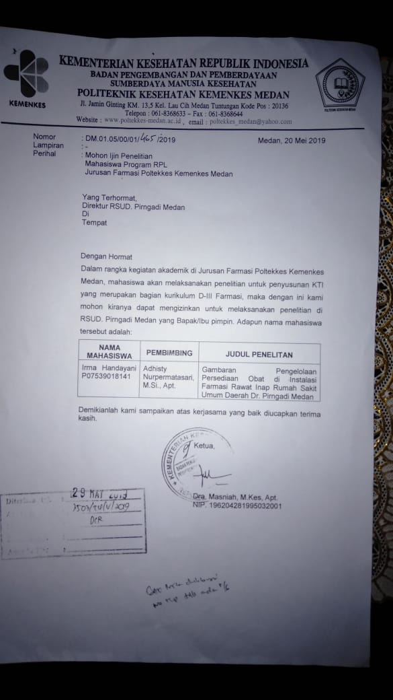

Lampiran 2
Surat Penelitian dari RSUD. Dr. Pirngadi Kota Medan
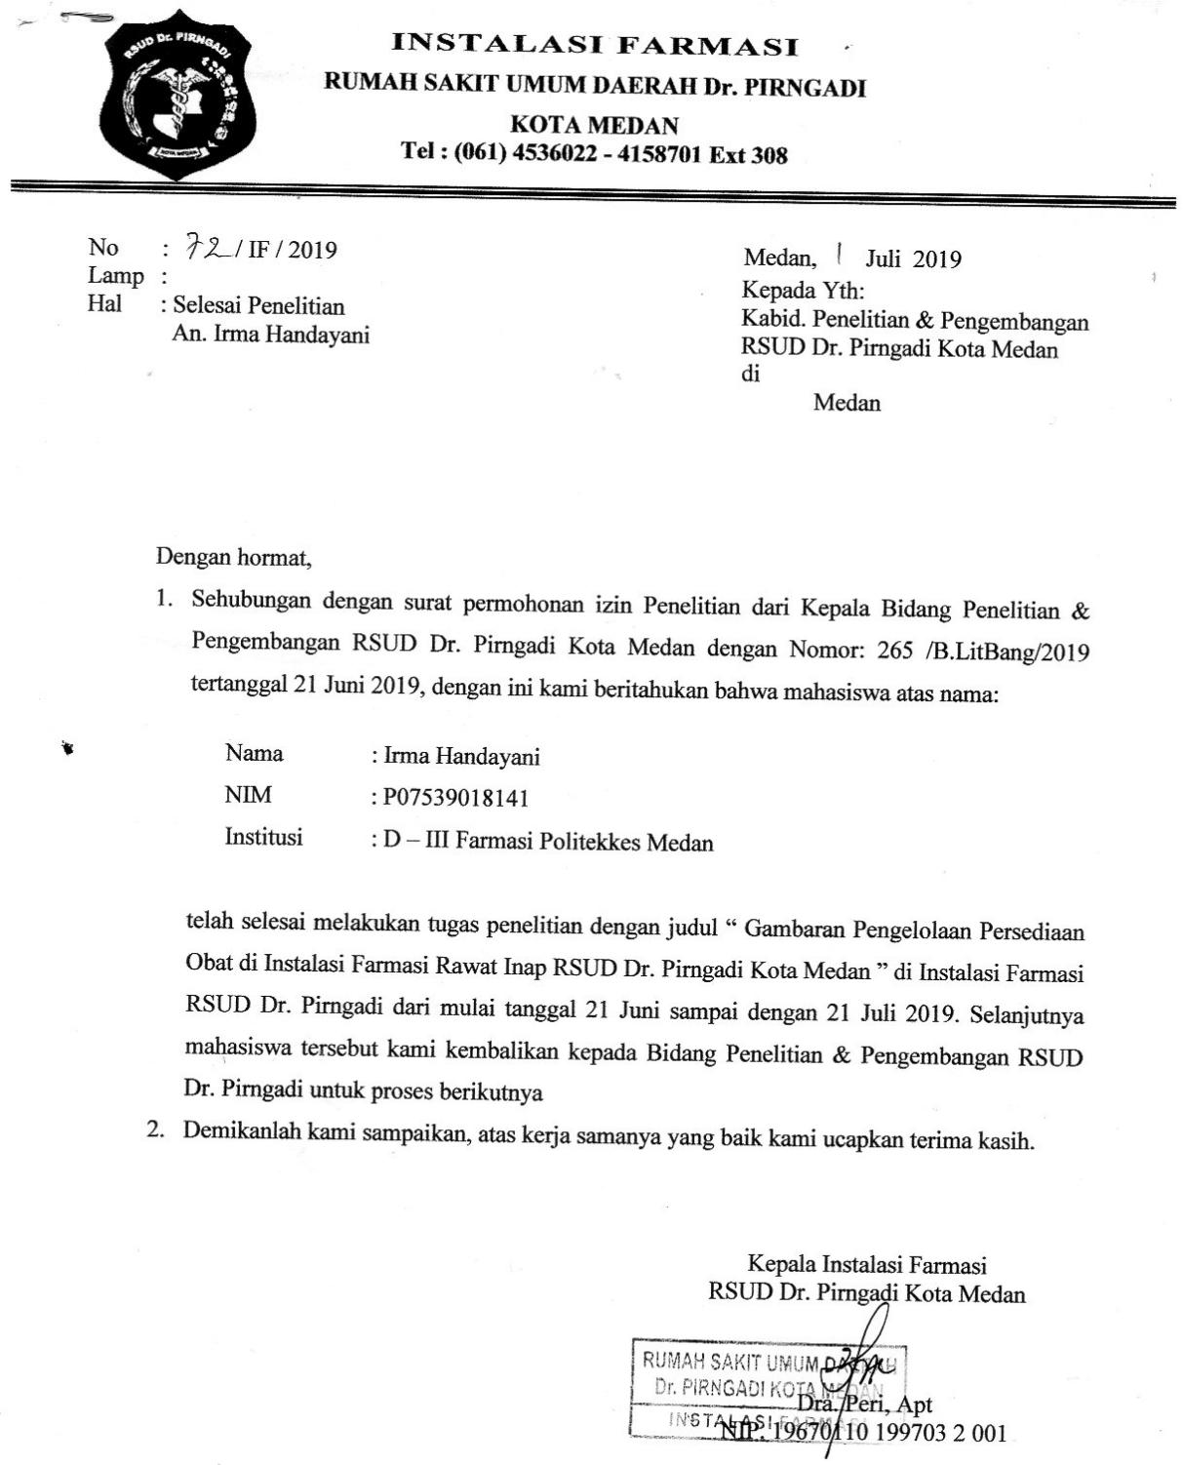

Lampiran 3
Tabel. 1. Rancangan Pengumpulan Data
NO | Substansi | Pengertian | Cara Ukur | Alat Ukur | Hasil Ukur
1. | Penerimaan | Kegiatan yang dilakukan oleh Inst. Farmasi Rawat Inap untuk menerima obat – obatan sesuai dengan buku permintaan (B1). | Observasi dan telaah dokumen | Pedoman, Check list, Dokumen | Informasi mengenai kegiatan penerimaan dan metode yang digunakan dalam proses penerimaan pada Inst. Farmasi Rawat Inap RSUD. Dr. Pirngadi Kota Medan.
2. | Penyimpanan | Kegiatan yang dilakukan oleh Inst. Farmasi Rawat Inap untuk menyimpan dan memelihara obat – obatan yang diterima pada tempat yang dinilai aman dari pencuriaan serta gangguan fisik yang dapat merusak mutu obat. | Observasi dan telaah dokumen | Pedoman, Check list, Dokumen | Informasi mengenai kegiatan penyimpanan dan metode yang digunakan dalam proses penerimaan pada Inst. Farmasi Rawat Inap RSUD. Dr. Pirngadi Kota Medan.
3. | Pendistribusian | Kegiatan yang dilakukan oleh Inst. Farmasi Rawat Inap untuk mendistribusikan obat – obatan sesuai dengan permintaan resep dari raungan. | Observasi dan telaah dokumen | Pedoman, Check list, Dokumen | Informasi mengenai kegiatan pendistribusian dan metode yang digunakan dalam proses penerimaan pada Inst. Farmasi Rawat Inap RSUD. Dr. Pirngadi Kota Medan.

Lampiran 4.
Tabel Daftar Obat Tablet
NO. | N A M A O B A T | SATUAN |  | NO. | N A M A O B A T | SATUAN
1 | Abilifi dismelct 10 mg | Tab |  | 42 | Candesartan 8 mg | Tab
2 | Abilifi dismelct 15 mg | Tab |  | 43 | Captopril 25 mg | Tab
3 | Acarbose 50 mg | Tab |  | 44 | Captopril 50 mg | Tab
4 | Acarbose 100 mg | Tab |  | 45 | Carbamazepin 200 mg | Tab
5 | Acyclovir 200 mg | Tab |  | 46 | Cefadroxil 500 mg | Tab
6 | Acyclovir 400 mg | Tab |  | 47 | Cefixime 100 mg | Tab
7 | Adalat Oros 30 mg | Tab |  | 48 | Cetirizine 10 mg | Tab
8 | Albendazole 200 mg | Tab |  | 49 | Chloroquin 150 mg | Tab
9 | Albendazole 400 mg | Tab |  | 50 | Ciprofloxacin 500 mg | Tab
10 | Alluprinol 100 mg | Tab |  | 51 | Citicolin 500 mg | Tab
11 | Allupurinol 300 mg | Tab |  | 52 | Clindamycin 150 mg | Tab
12 | Alpentin 100 mg | Tab |  | 53 | Clindamycin 300 mg | Tab
13 | Ambroxol 30 mg | Tab |  | 54 | Clonidin | Tab
14 | Amitriptiline 25 mg | Tab |  | 55 | Clopidogrel 75 mg | Tab
15 | Aminophyllin 100 mg | Tab |  | 56 | Clorilex 25 mg | Tab
16 | Amlodipine 5 mg | Tab |  | 57 | Clozapine 25 mg | Tab
17 | Amlodipine 10 mg | Tab |  | 58 | Combantrin 125 mg | Tab
18 | Amoxicilin 500 mg | Tab |  | 59 | Combantrin 250 mg | Tab
19 | Ampicillin 500 mg | Tab |  | 60 | Cordaron | Tab
20 | Antasida | Tab |  | 61 | Corstanal 500 mg | Tab
21 | Aptor 100 mg | Tab |  | 62 | Cotrimoxazole 480 mg | Tab
22 | Ariceft 5 mg | Tab |  | 63 | CPZ ( chlorpromazine) | Tab
23 | Ariceft 10 mg | Tab |  | 64 | Cripsa 2,5 mg | Tab
24 | Asam Folat 1 mg | Tab |  | 65 | CTM 4 mg | Tab
25 | Asam Mefenamat 500 mg | Tab |  | 66 | Depakote 250 mg ENT | Tab
26 | Asam Tranexamat 500 mg | Tab |  | 67 | Depakote ER 500 mg | Tab
27 | Aspar K 300 mg | Tab |  | 68 | Dexamethasone 5 mg | Tab
28 | Aspilet | Tab |  | 69 | Diamicron 80 mg | Tab
29 | Atorvastatin 40 mg | Tab |  | 70 | Digoxin | Tab
30 | Atranax 50 mg | Tab |  | 71 | Diltiazem 30 mg | Tab
31 | Avodart | Tab |  | 72 | Diltiazem 60 mg | Tab
32 | Azythromycin 500 mg | Tab |  | 73 | Domperidon | Tab
33 | Betahistin Mesylate 6 mg | Tab |  | 74 | Doxycyclin 100 mg | Tab
34 | Bicnat | Tab |  | 75 | Dulcolax 5 mg | Tab
35 | Binecape | Tab |  | 76 | Elizac 20 mg | Tab
36 | Bisacodyl 5 mg | Tab |  | 77 | Ethambutol 500 mg | Tab
37 | Bisoprolol 5 mg | Tab |  | 78 | Erythromycin 500 mg | Tab
38 | Bledstop | Tab |  | 79 | Euthrox 100 mg | Tab
39 | Brilinta | Tab |  | 80 | Exjade 250 mg | Tab
40 | Buscopan | Tab |  | 81 | Exjade 500 mg | Tab
41 | Calcium Lactat | Tab |  | 82 | Fenofibrat 100 mg | Tab

NO. | N A M A O B A T | SATUAN |  | NO. | N A M A O B A T | SATUAN
83 | Fenofibrat 300 mg | Tab |  | 121 | Levofloxacin 500 mg | Tab
84 | Ferifrox 500 mg | Tab |  | 122 | Levopar | Tab
85 | Fluconazole | Tab |  | 123 | Loratadine | Tab
86 | Fludara | Tab |  | 124 | Milorin 300 mg | Tab
87 | Fridep | Tab |  | 125 | Meloxicam 7,5 mg | Tab
88 | Furosemide 40 mg | Tab |  | 126 | Meloxicam 15 mg | Tab
89 | Gabapentin 300 mg | Tab |  | 127 | Metformin 500 mg | Tab
90 | Gemfibrozil 300 mg | Tab |  | 128 | Metoclopramide 5 mg | Tab
91 | Glaucon | Tab |  | 129 | Metoclopramide 10 mg | Tab
92 | Glausetta | Tab |  | 130 | Methyl Prednisolon 4 mg | Tab
93 | Glibenclaimide 5 mg | Tab |  | 131 | Methyl Prednisolon 8 mg | Tab
94 | Gliceryl Guaiacolat | Tab |  | 132 | Metronidazole 500 mg | Tab
95 | Glimeoirid 1 mg | Tab |  | 133 | Micardis 80 mg | Tab
96 | Glimepirid 2 mg | Tab |  | 134 | Miniaspi | Tab
97 | Glimepirid 3 mg | Tab |  | 135 | Natrium Diklofenac 50 mg | Tab
98 | Glimepirid 4 mg | Tab |  | 136 | Neo Diagon | Tab
99 | Gliclazide | Tab |  | 137 | Nifedipin | Tab
100 | Glicquidone 30 mg | Tab |  | 138 | Nitral 500 mcg | Tab
101 | Gored 80 mg | Tab |  | 139 | Nitrokaf Retard 2,5 mg | Tab
102 | Haloperidol 0,5 mg | Tab |  | 140 | Norelut 5 mg | Tab
103 | Haloperidol 5 mg | Tab |  | 141 | Notisil 2 mg | Tab
104 | Harnal Ocas 0,4 mg | Tab |  | 142 | Novadium | Tab
105 | HCT 25 MG | Tab |  | 143 | Norit | Tab
106 | IHexymer 2 mg | Tab |  | 144 | Omedom 5 mg | Tab
107 | Hydroxy Urea | Tab |  | 145 | Ondancetron 4 mg | Tab
108 | INH 100 mg | Tab |  | 146 | Ondancetron 8 mg | Tab
109 | INH 300 mg | Tab |  | 147 | Onzapin 5 mg | Tab
110 | Ibuprofen 200 mg | Tab |  | 148 | Osteocal | Tab
111 | Ibuprofen 400 mg | Tab |  | 149 | Papaverin | Tab
112 | Irbesartan 150 mg | Tab |  | 150 | Paracetamol 500 mg | Tab
113 | Irbesartan 300 mg | Tab |  | 151 | Phytomenadion | Tab
114 | Iressa | Tab |  | 152 | Pioglitazone 30 mg | Tab
115 | Isoptin SR | Tab |  | 153 | Piracetam 800 mg | Tab
116 | Isosorbid Dinitrate 5 mg | Tab |  | 154 | Piracetam 1200 mg | Tab
117 | Kendaron 200 mg | Tab |  | 155 | Pletaal | Tab
118 | Ketokonazole 200 mg | Tab |  | 156 | Prednison 5 mg | Tab
119 | KSR | Tab |  | 157 | Propanolol 10 mg | Tab
120 | Kurkumex | Tab |  | 158 | Propylthiouracil 100 mg | Tab
NO. | N A M A O B A T | SATUAN |  | NO. | N A M A O B A T | SATUAN
159 | Pyrazinamid | Tab |  | 186 | Tasigma | Tab
160 | Pyridoxin | Tab |  | 187 | Tamofen 10 mg | Tab
161 | Ramipril 5 mg | Tab |  | 188 | Thiamin 50 mg | Tab
162 | Ranitidine | Tab |  | 189 | Thirozol | Tab
163 | Recansa | Tab |  | 190 | Trihexyphenidil | Tab
164 | Recolfar | Tab |  | 191 | Terod | Tab
165 | Retapyl SR | Tab |  | 192 | Treatson 0,125 mg | Tab
166 | Rifampicin 450 mg | Tab |  | 193 | Ulsidex | Tab
167 | Risperidone 2 mg | Tab |  | 194 | Urief 4 mg | Tab
168 | Salbutamol 4mg | Tab |  | 195 | Valsartan 160 mg | Tab
169 | Salofalk 250 mg | Tab |  | 196 | vesperum | Tab
170 | Salofalk 500 mg | Tab |  | 197 | Vit C 50 mg | Tab
171 | Sandepril 50 mg | Tab |  | 198 | Vit. B Comp | Tab
172 | Sandimun 50mg | Tab |  | 199 | Vit. B12 50 mg | Tab
173 | Sandimun Neoral 25 mg | Tab |  | 200 | Xarelto 15 mg | Tab
174 | Scopma | Tab |  | 201 | xarelto 10 mg | Tab
175 | Seroquel 300 mg | Tab |  | 202 | Xarelto 20 mg | Tab
176 | Seroquel 400 mg | Tab |  | 203 | Zinc | Tab
177 | Simarc 2 | Tab
178 | Simvastatin 20 mg | Tab
179 | Sifrol 0.125 mg | Tab
180 | Sifrol 0.375 mg | Tab
181 | Sistenol tab | Tab
182 | Spironolactone 100 mg | Tab
183 | Spironolactone 25 mg | Tab
184 | Stalevo | Tab
185 | Tablet tambah darah | Tab

Lampiran 5
SPO Permintaan dan Serah Terima
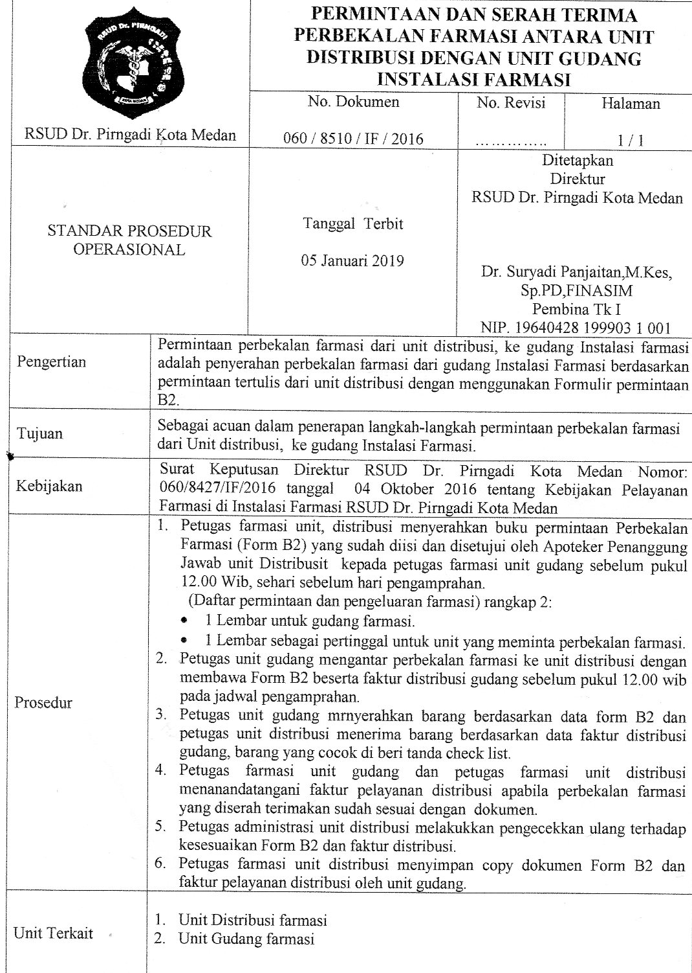

Lampiran 6
Gambar Amprahan dan Penyerahan Gudang
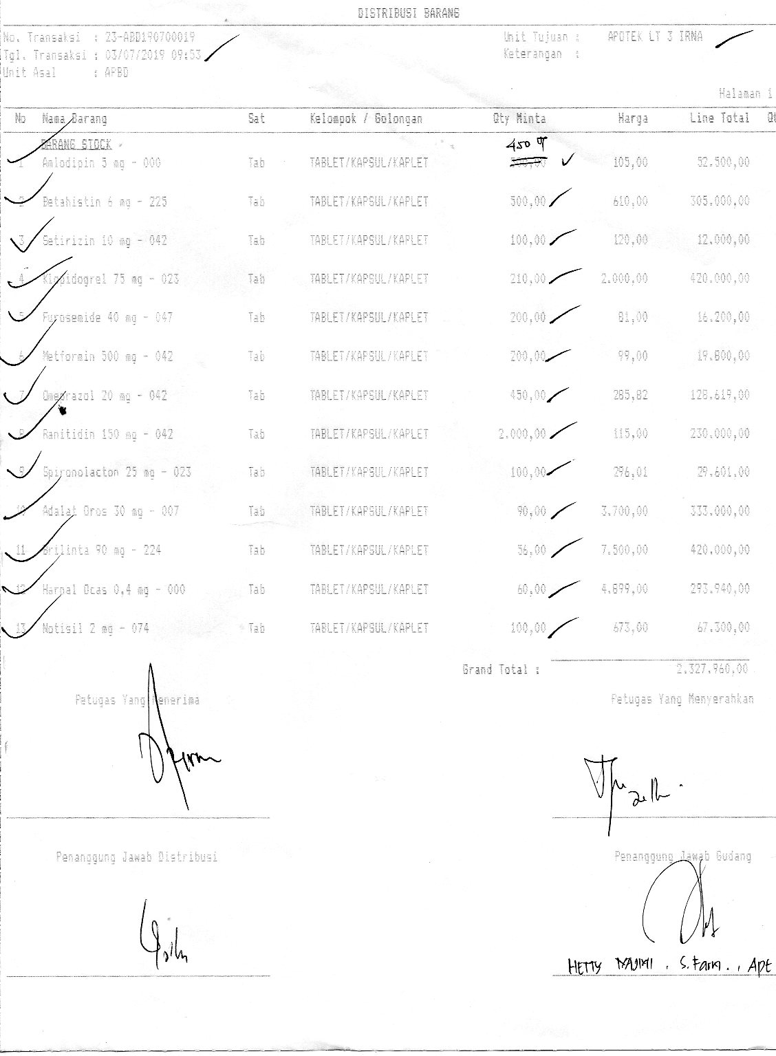

Lampiran 7
SPO Penyimpanan
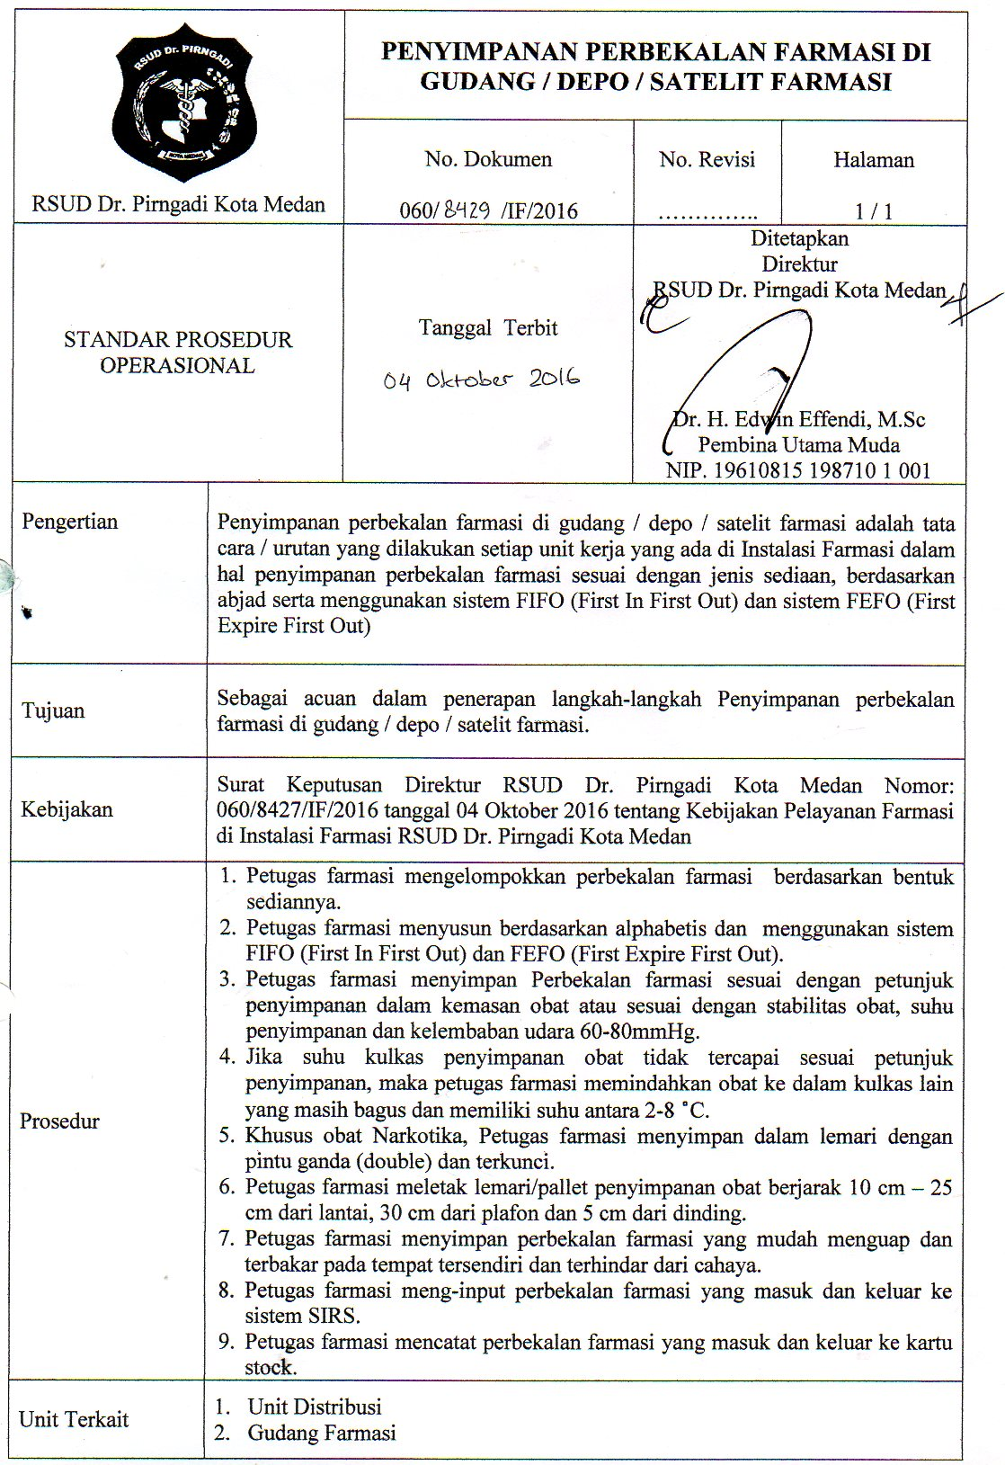

Lampiran 8
Gambar Lemari Penyimpanan

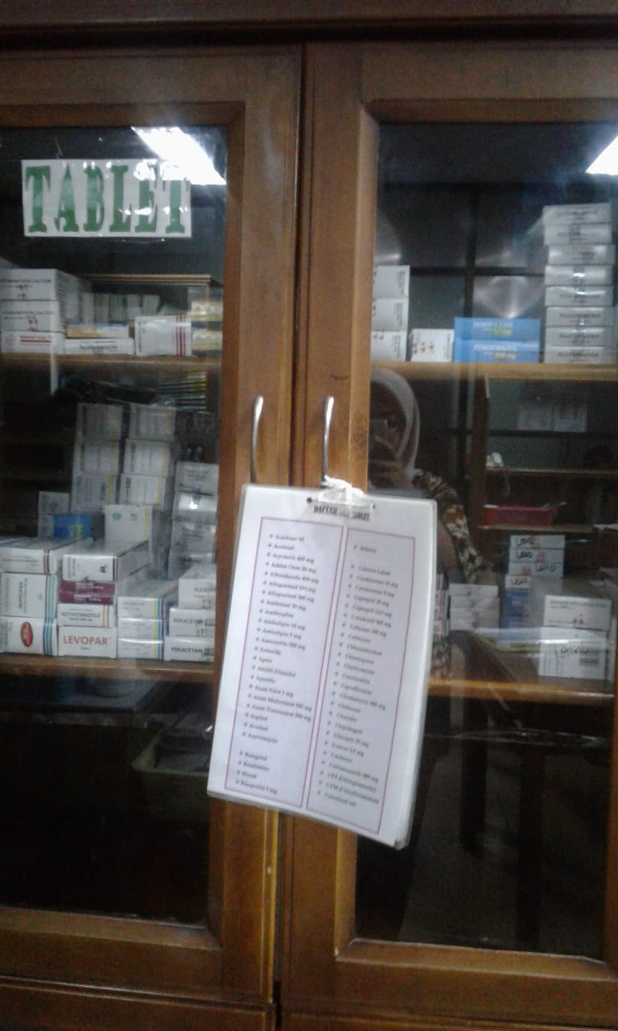

Lampiran 9
Gambar Obat Yang Akan Didistribusikan

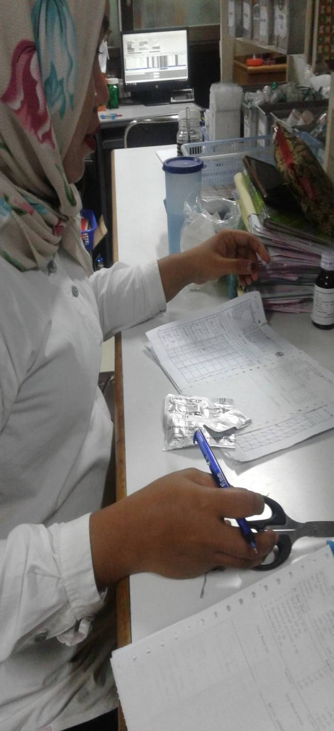
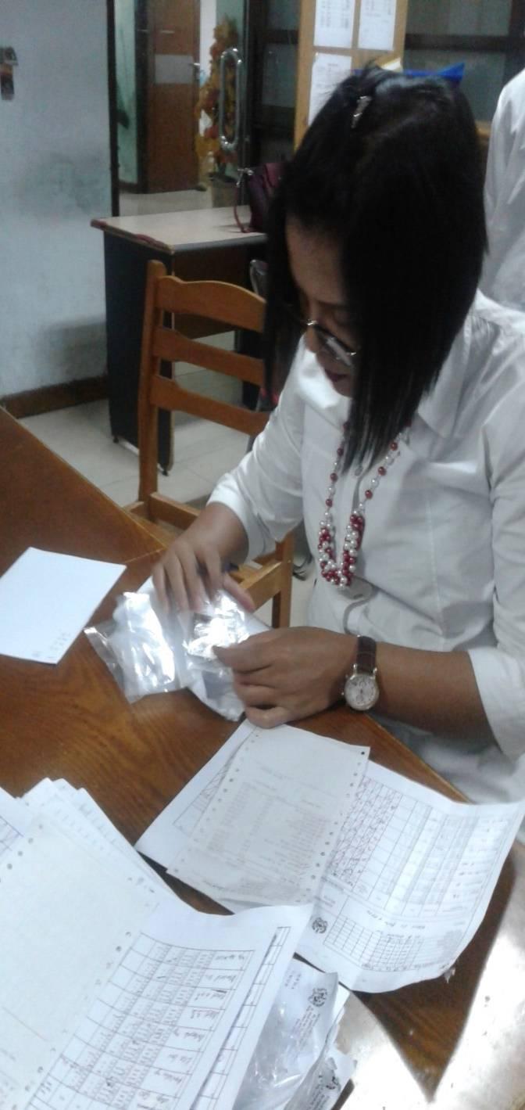

Lampiran 10
Gambar Tanda Terima dari Apotek ke Perawat
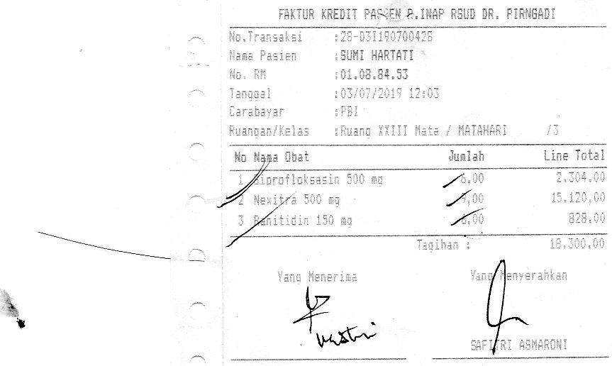

Lampiran 11
Lembar Bimbingan KTI 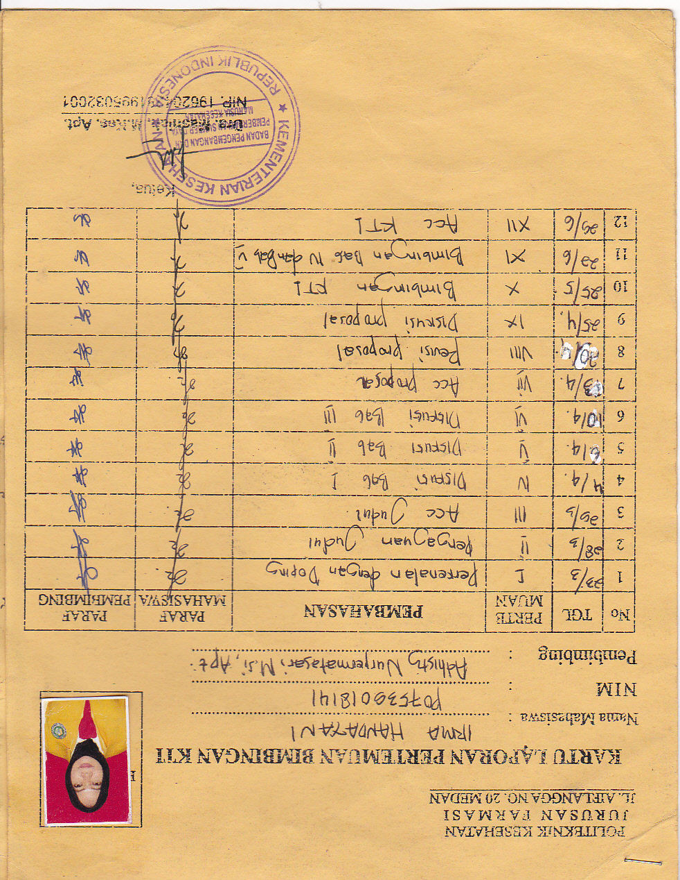

Lampiran 12
Gambar RSUD. Dr. Pirngadi Kota Medan
